Министерство науки и высшего образования Российской Федерации Федеральное государственное бюджетное образовательное учреждение высшего образования «Алтайский государственный технический университет им. И. И. Ползунова»

Факультет информационных технологий

Кафедра информатики, вычислительной техники

и информационной безопасности

Отчет защищен с оценкой

Преподаватель *С. В. Умбетов*

« » 2025 г.

Отчёт по производственной практике № 2

Студент группы 1ИСП-22 А. А. Гусынин

|  |  |
| --- | --- |
|  | и.о., фамилия |
| Преподаватель *ассистент,*к. *т. н.* | *С.В.Умбетов* |
| должность, ученая степень | и.о., фамилия |

БАРНАУЛ 2025

**Задание №1**

**Цели и задачи работы**: Написать http сервер на языке node js, для вывода статичного html файла, созданного в лр 1

Нужно дополнительно прописать роуты для всех подключаемых файлов, нужно в своем файловом сервере предусмотреть маршрут в котором script.js отдать script.js, если стиль то стиль.

**Задание принял:**  А. А. Гусынин Подпись ФИО

## Ход работы

1.Сначала для удобства я создал папку public и перенёс туда все подключаемые файлы. Далее я написал http сервер на node js и вместо localhost я сделал так что бы можно было подключиться с любого устройства если они в одной локальной сети например сервер я запустил в виртуальной машине а на пк указав в адресной строке <http://192.168.3.206:3000/> и у меня откроется главная страница.

let http = require('http');

let fs = require('fs');

let path = require('path');

*// Инициализация страниц*

let server = http.createServer((req, res) => {

    let filePath = './public' + req.url;

*// Для главной страницы*

    if (req.url === '/') {

        filePath = './public/index.html';

    }

*// Для http://192.168.3.206/script.js и http://192.168.3.206/style.css*

    let extname = path.extname(filePath);

    let contentType = 'text/html';

    if (extname === 'js'){

        contentType = 'text/javascript';

    } else if (extname === '.css') {

        contentType = 'text/css'

    }

*// Для http://192.168.3.206/kdflvklsdk ака страница не найдена*

    fs.readFile(filePath, (err, content) => {

        if (err) {

            fs.readFile('./public/error.html', (err404, content404) => {

                res.writeHead(404, { 'Content-Type': 'text/html' });

                res.end(content404 || '<h1>Page not found (404)');

            });

        } else {

            res.writeHead(200, { 'Content-Type': contentType });

            res.end(content, 'utf-8');

        }

    });

});

*// Сервер запустился*

server.listen(3000, '0.0.0.0', () => {

    console.log('Сервер запущен');

});

Код html сервера на node js

Сейчас я продемонстрирую работоспособность сервера:

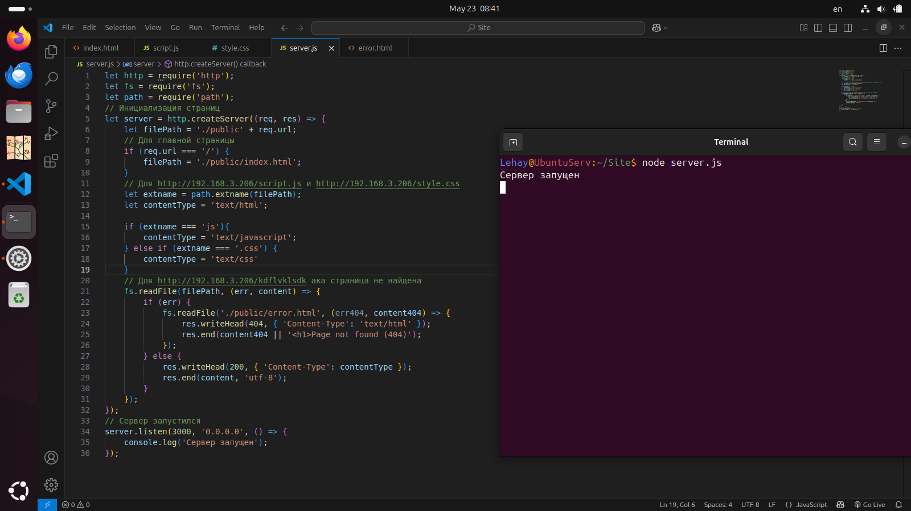

Рисунок 1 – Запуск сервера

Передя в папку с файлом server.js и написав команду node server.js я запустил сервер

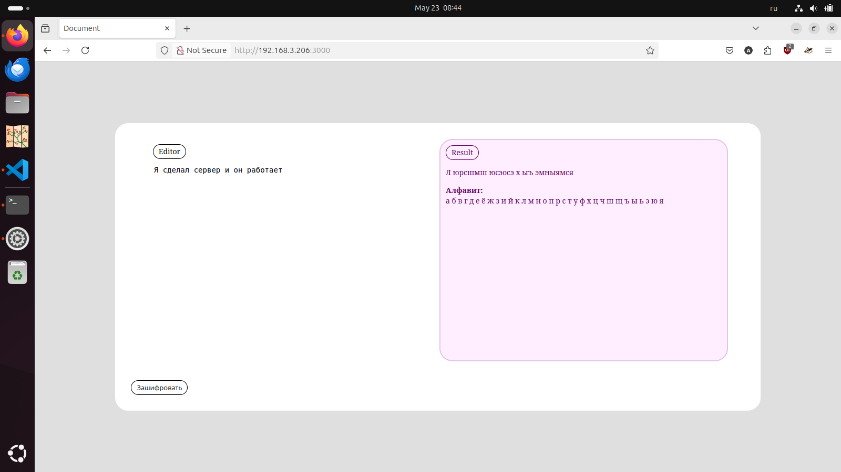

Рисунок 2 – сервер работает

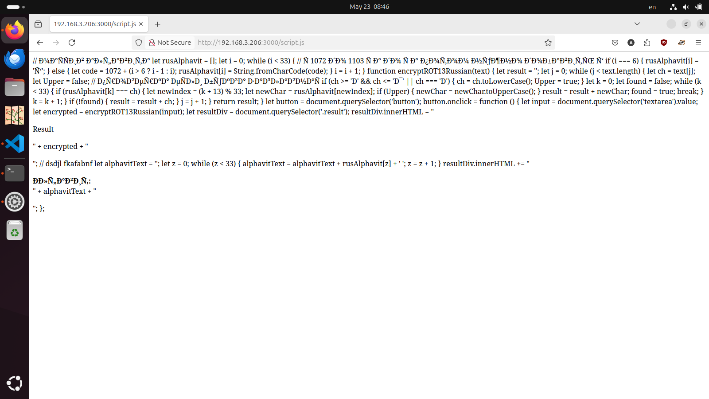

Рисунок 3 – страница script.js

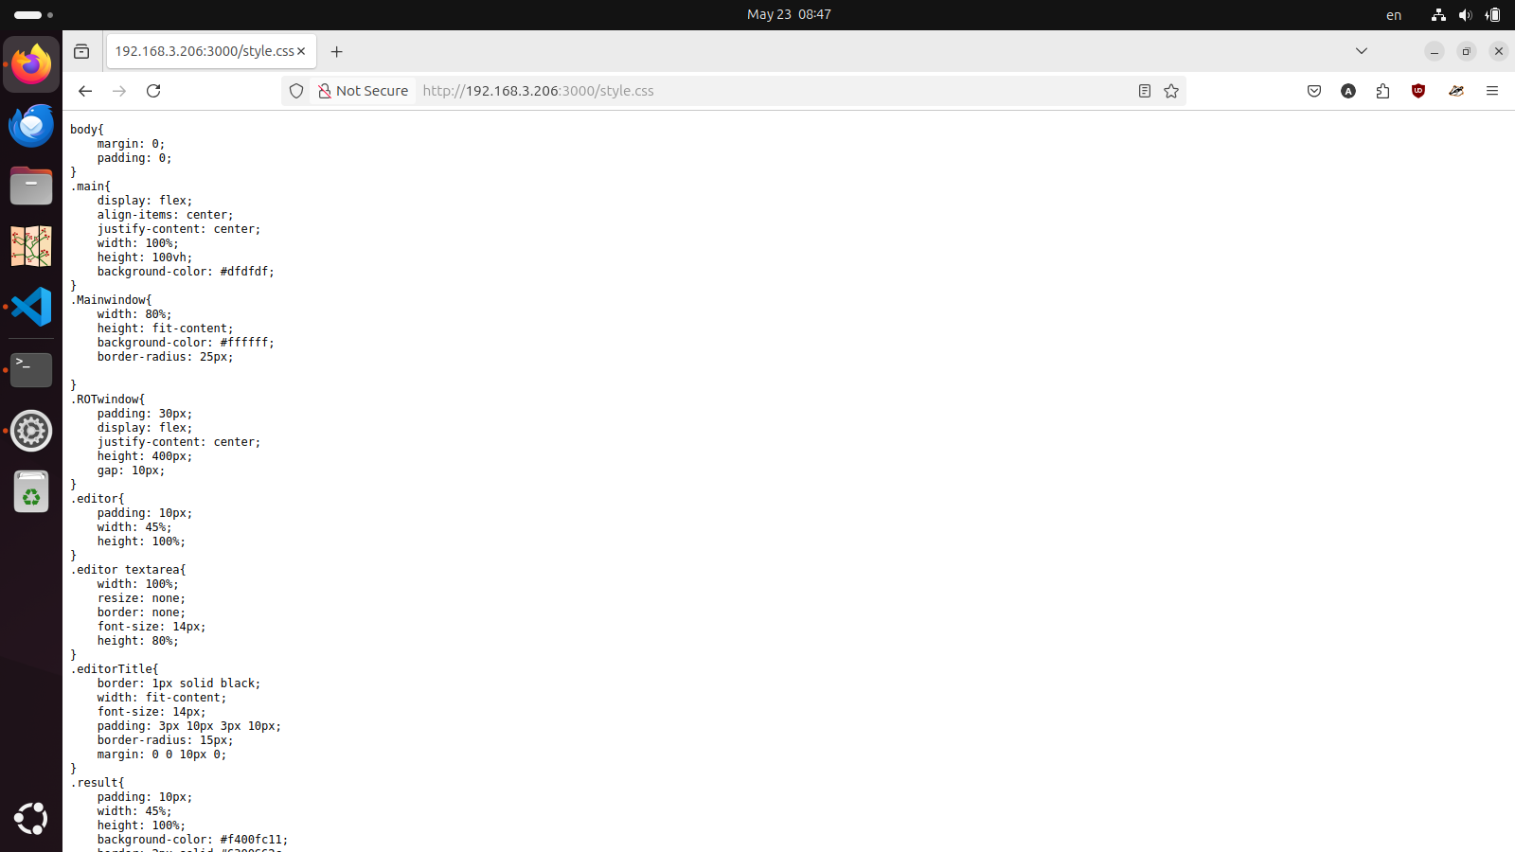

Рисунок 4 – страница style.css

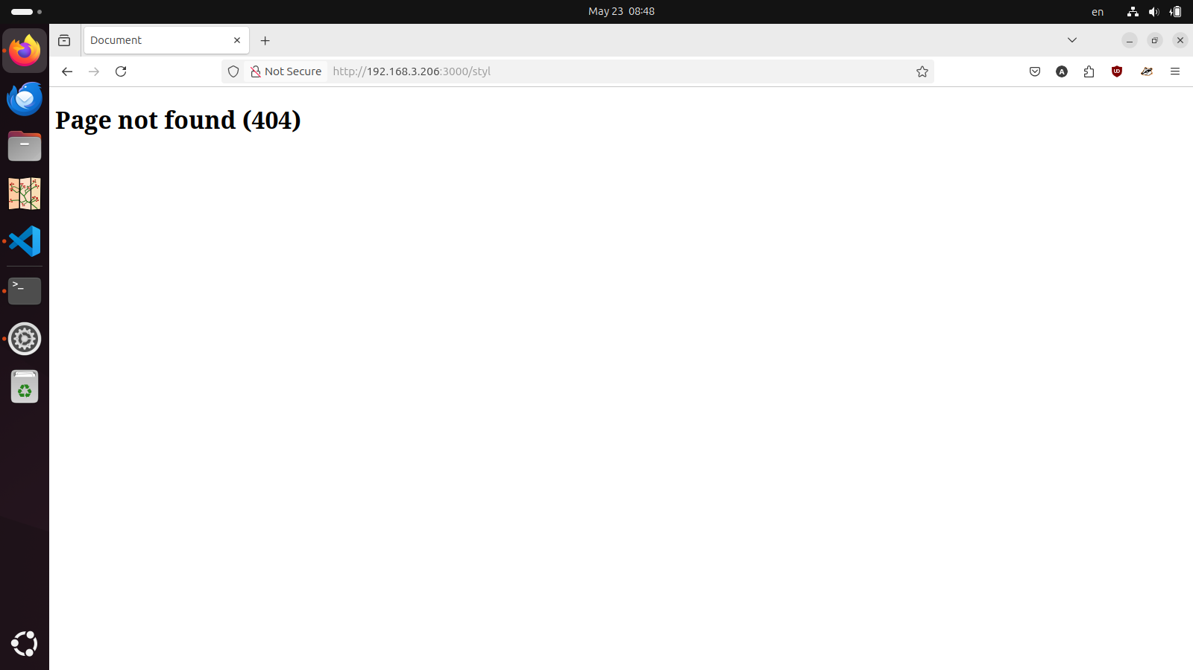

Рисунок 5 – страница 404

На рисунках можно увидеть что роуты работают корректно

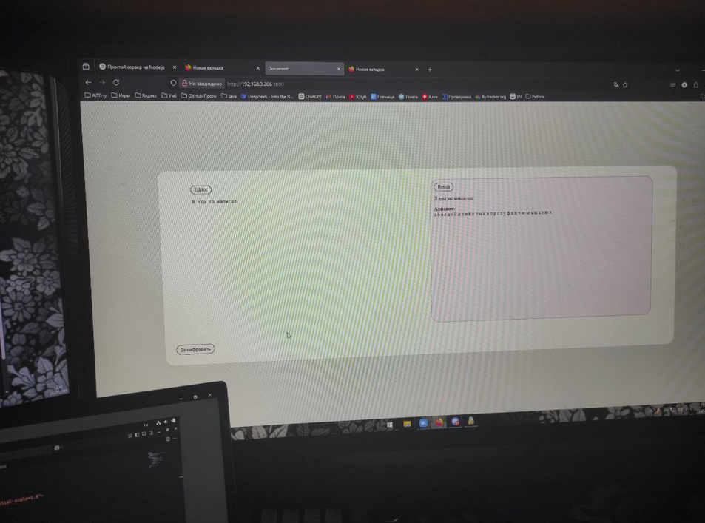

Рисунок 6 – главная страница на пк

На 6 рисунке я показал что сервер принимает подключения также и с других устройств если они в одной локальной сети.

**Вывод:**

В ходе выполнения данного задания я реализовал html сервер на node js который корректно выводит файлы из первой лабораторной работы №1. Все файлы имеют свой роут. Также я сделал возможность подключения с любого устройства если сервер и другое устройство находятся в одной локальной сети.

Вся лабораторная работа была сохранена на гитхаб: <https://github.com/Lehay304/Practic_1ISP22_Gusinin>